ANTBOY – Auf DVD und Blu-ray erhältlich!

Rentalstart: 03.11.2014 Kaufstart: 04.11.2014

Synopsis
Pelle ist 12 Jahre alt und in der Schule ein unscheinbarer Außenseiter. Sein Leben nimmt eine überraschende Wendung, als er auf der Flucht vor den „Terror-Zwillingen“ von einer Ameise gebissen wird. Plötzlich ist Pelle bärenstark, kann Wände hochklettern, pinkelt Säure und muss unentwegt Süßes essen. Sein Klassenkamerad, der Comic-Fan Wilhelm, hat schnell durchschaut, was passiert ist: Pelle hat nun die Kräfte einer Ameise. Wie seine großen Heldenvorbilder will er von nun an als „Antboy“ die Welt beschützen. Doch mit dem Superbösewicht „Der Floh“ bekommt er einen gefährlichen Gegenspieler …

Die großen Superhelden wie Batman und Spiderman standen Pate für diese witzige und frische Verfilmung der Kinderbücher von Kenneth Bøgh Andersen (in Deutschland erschienen beim Carlsen-Verlag).

Spannende und witzige Unterhaltung für kleine und große Comic-Fans – und alle, die eine gute Abenteuergeschichte zu schätzen wissen.

Gezeigt beim Toronto International Film Festival

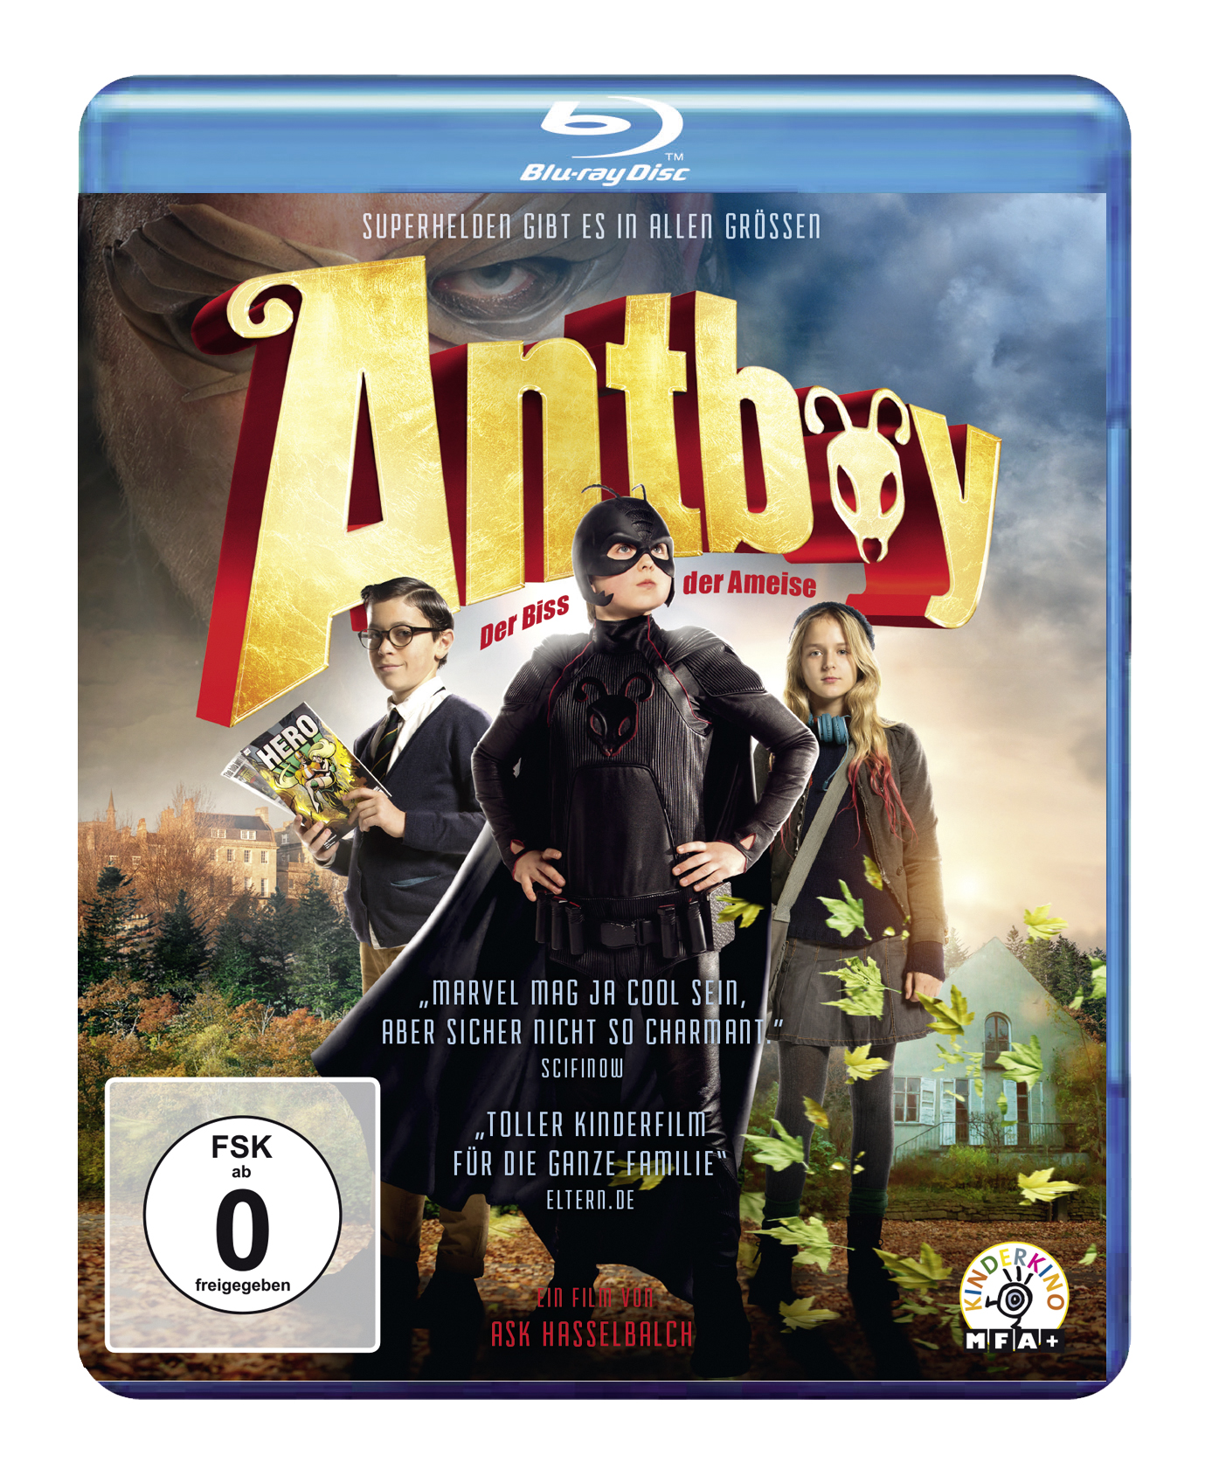

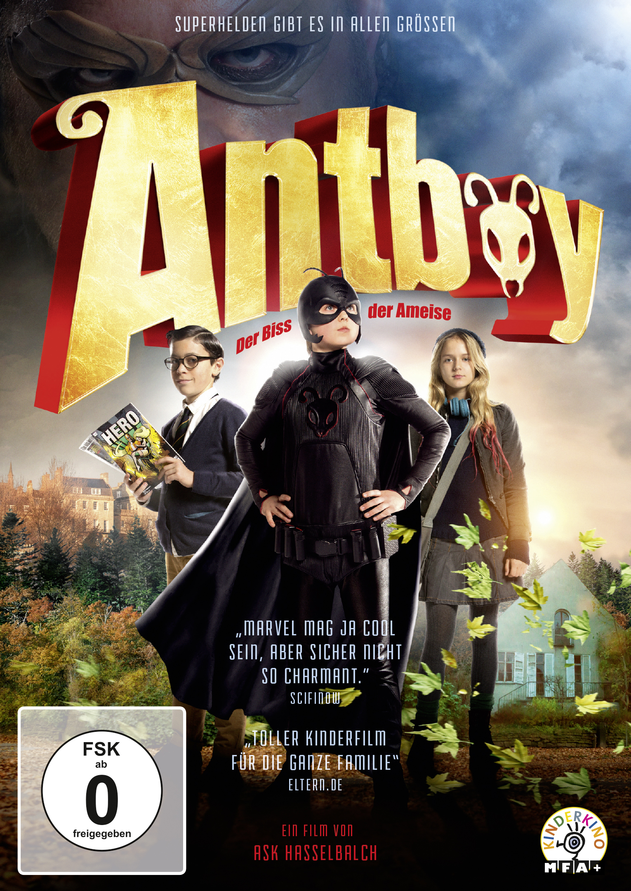

Artikel-Nr.: 1737058 Artikel-Nr.: 1747058
EAN-Code: 404 8317 37058 0 EAN-Code: 404 8317 47058 7

Pressestimmen
„Ein spannender, witziger Superhelden-Film, der Blockbuster wie SUPERMAN RETURNS alt aussehen lässt.“ Ain’t it cool news
„Toller Kinderfilm für die ganze Familie“ eltern.de
„Die ultimative Alternative zu Spiderman ist ab sofort ANTBOY!“ epd Film
„Superhelden-Filme gibt es viele, doch dieser Kinoerfolg aus Dänemark macht besonderen Spaß.“ Mega Hiro
„Der beste dänische Kinderfilm seit Jahren.“ ***** Filmselskabet
„Mit viel Witz, Charme und sehr originellen Ideen erzählt er die Geschichte vom Kinder-Superhelden, der am Ende schließlich lernt, dass Freundschaft und Solidarität mehr zählen als irgendwelche Superkräfte, Gummimasken und Tarnumhänge. […] Originell, sehr phantasievoll.” BR.de
„Macht Spaß und gute Laune.“ filmfrass.wordpress.com
„Ein Film, der Kinder und Jugendliche spannend unterhält, dabei aber über genügend schrägen Humor verfügt um auch für erwachsene Superhelden-Freunde interessant zu sein.“ highlightzone.de
„Ein Geheimtipp!“ nordkurier.de
„Großes Kino für kleine Zuschauer.“ eltern.de
„Ein lustiger Film über versteckte Talente und echte Freundschaft.“ Dein Spiegel
„Lustigste und originellste Kinderfilm, den ich seit langem gesehen habe.“ Stefanie Hentschel, Brigitte
„Empfehlenswert.“ TV Movie
„Antboy hat das Zeug zur großen Identifikationsfigur in Kinderzimmern.“ kino-zeit.de
„Dagegen sieht Spiderman alt aus.“ kids t-online.de
„Ein warmherziger und erfrischender Superhelden-Film, mit allem Drum und Dran.“ InMünchen

Technische Daten
Genre: Familienfilm/ Abenteuer
Laufzeit: ca. 77 Minuten
Herstellungsland/ -jahr: Dänemark 2013
Regie: Ask Hasselbalch
Bildformat: 16:9 (1.85:1) bzw. 1080/25p, 16:9 (1.85)
Audio: DD 5.1 bzw. DTS HD 5.1 Deutsch
Specials: Trailer, Trailershow
FSK: ab 0 Jahren

Pressebetreuung
das pressebüro
Bilser Str. 11-13
22297 Hamburg
Tel.: +49 (0)40 514 011 58
Fax: +49 (0)40 514 011 60
mailto: presse@daspressebuero.com
www.daspressebuero.com

Pressematerial unter: http://www.mfa-film.de/pressebereich/

